Hallo liebe neue Wölflis und Eltern!

Es freut uns sehr, dich besser kennen zu lernen! Auf diesem Blatt findest du einige wichtige Informationen zur Pfadi Falkenstein Landquart.

Wir treffen uns jeweils am Samstag, meistens am Nachmittag, zu einer Aktivität. Wann und wo wir uns treffen und was du mitnehmen musst, erfährst du jeweils ab Donnerstag Abend auf unserer Homepage: pfadifalkenstein.ch -> Aktivitäten -> Wölfli.
Während den Schulferien, an Feiertagen wie Ostern… und zwischen den Weihnachts- und Sportferien haben wir keine Aktivitäten.
Alle Daten findest du auf dem Quartalsprogramm (QP), welches du jeweils vor dem QP-Start vom Stufenleiter per Mail zugeschickt bekommst. Du kannst es auch auf unserer Homepage unter Quartalsprogramm -> Wölfli anschauen.
Wenn du mal nicht an die Aktivität kommen kannst, wären wir sehr froh, wenn du dich bis spätestens am Freitag bei den Stufenleiterinnen abmeldest.

Der Höhepunkt im Wölfljahr ist das Herbstlager (He-La). Wir verbringen ca. 6 Tage in einem Lagerhaus und erleben viele tolle Sachen. Dort bekommst du auch deinen Wölflinamen. Das He-La findet jedes Jahr in der ersten Herbstferienwoche statt.
Ein weiteres spezielles Erlebnis ist das kantonale Wölfliweekend (Wö-We), wo wir uns mit allen Wölflis aus dem ganzen Kanton treffen. Das Wö-We findet meistens im Juni statt.

Wenn du dir eine Wölflikrawatte, ein Wölflihemd oder ein Wölflishirt kaufen möchtest, kannst du dies bei unserem Materialchef Mirco Walt tun. Die Adresse und Telefon-Nummer findest du auf der Homepage unter Kontakt -> Leiteradressen (ganz zu unterst). Die Wölflikrawatte ist das Wichtigste, denn Wölflis und Pfädis auf der ganzen Welt tragen eine Krawatte. Sie ist unser „Erkennungszeichen“.

Im Frühling findet unser jährlicher Elternabend mit der Mitgliederversammlung statt. Dort gibt es verschiedene Informationen, ihr habt die Gelegenheit das Leitungsteam besser kennen zu lernen und Fragen zu stellen. Infos zu diesem Abend folgen.

Der Jahresbeitrag beträgt 75 Franken und wird einmal im Jahr von unserem Kassier eingefordert.

Bei Fragen könnt ihr euch jederzeit an die Wölfli-Stufenleiter Nadja Gredig v/o Scara oder Samuel Bamert v/o Galanto wenden. Auch die Abteilungsleiterin Pascale Mura v/o Elnia steht euch gerne zur Verfügung. Die Kontaktdaten findet ihr auf der Homepage unter Kontakt -> Leiteradressen.
Auf unserer Homepage findest du ausserdem Fotos und weitere spannende Informationen über unsere Pfadiabteilung.

Wir freuen uns auf dich! Unsere häufigsten Treffpunkte:
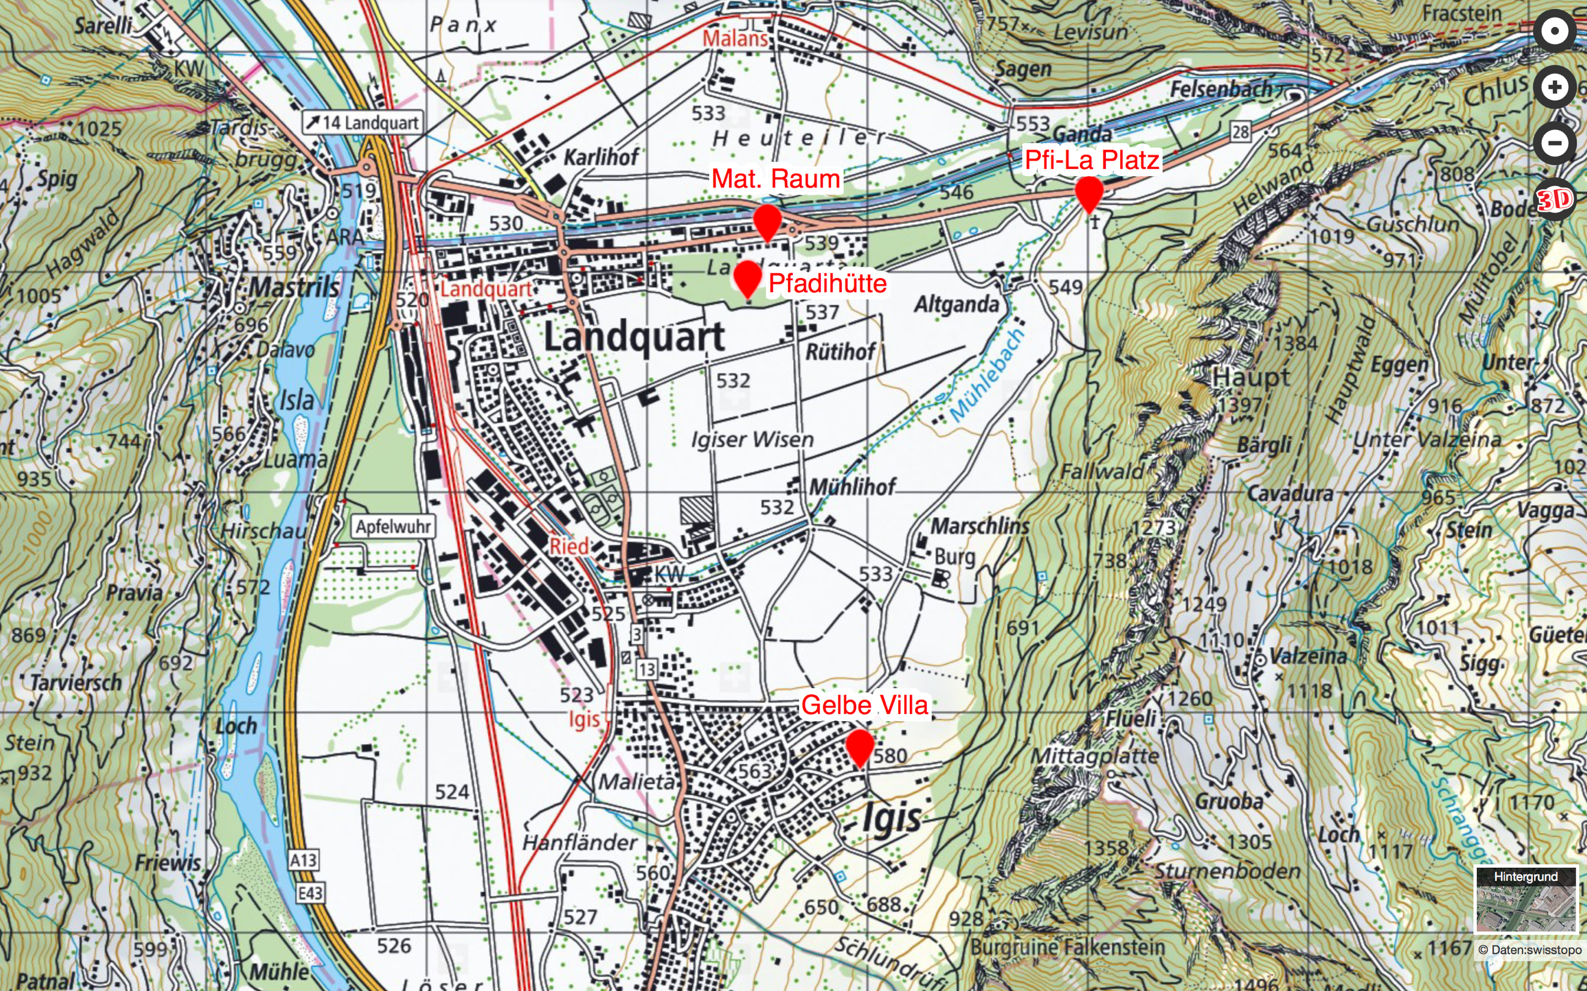
Üses Bescht,
ds’ Leiterteam

